

*Larisa Avadanei si Tudor Miron   
Tehnologii Web  
Ionut Danila*

#### **Proiect EDeC**

# Functionalitatile Site-ului

Juicy

• Crearea unei Aplicatii Web;

• Cautare a tuturor bunurilor/serviciilor dupa anumite criterii (pret, compozitie, brand, review-uri, etc.);

• Oferire de sugestii la nivel de grup (in functie de deciziile, review-urile prietenilor);

• Adaugare produse/ servicii (nume companii, ingrediente) + review-uri + pret;

• Creare a campaniilor pro/contra anumite servicii/ produse;

• Oferire de statistici cu cele mai (in)dezirabile produse;

# Modul de lucru

* Data fiind complexitatea arhitecturii proiectului EDeC, la conceperea acesteia si-au adus aportul ambii membrii ai echipei. In tabelul urmator va fi explicitat la ce s-a lucrat pe cont propriu si ce a fost impreuna.

## Impartirea tascurilor

|  |  |  |
| --- | --- | --- |
| Tudor | Larisa | Impreuna |
| Validare CSS | Cod Login | Interfata/ Design |
|  | Raport Html& Doc | Baza de date |
|  |
|  |  |  |
|  |  |  |

# Scurta descriere a functionalitatii site-ului

Aplicatia Web va avea o interfata prietenoasa prin intermediul careia user-ul va avea urmatoarele drepturi:

1. Sa-si creeze un cont personal cu ajutorul caruia se va loga si de asemenea prin intermediul acestuia va putea tine o evidenta a prietenilor pe care ii are va avea.

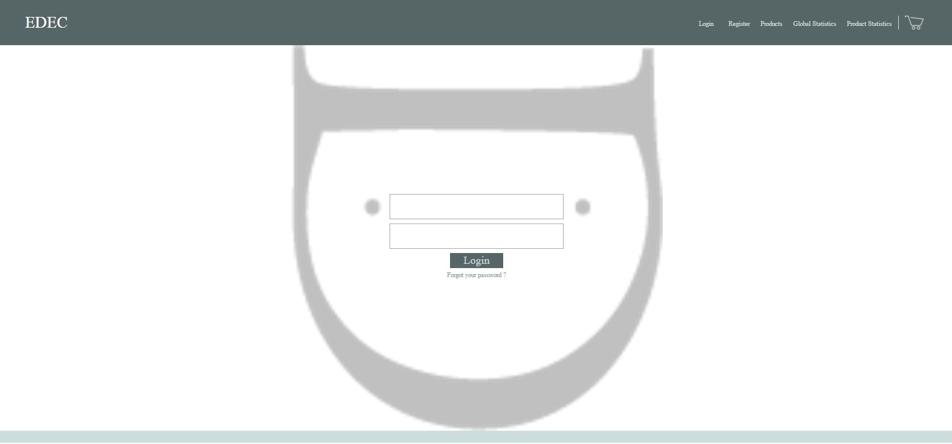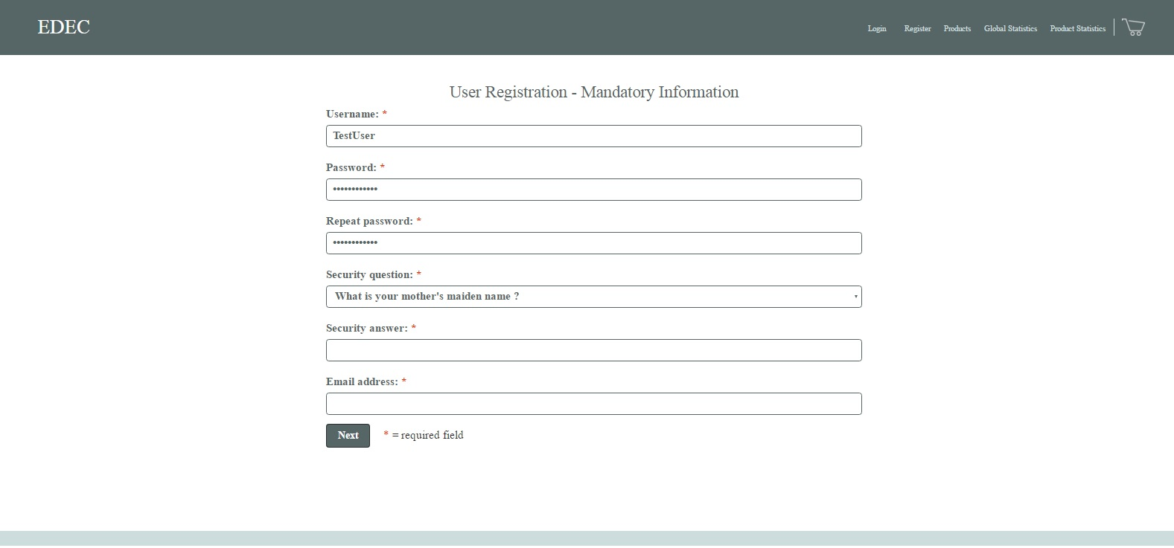

1. Sa vizualizeze intreaga lista cu produse, iar la accesarea unuia automat se va deschide pagina cu produsul unde vor fi afisate detalii despre produs, review-uri ale altor utilizitaori si de asemenea si rating-ul al acestuia acestuia

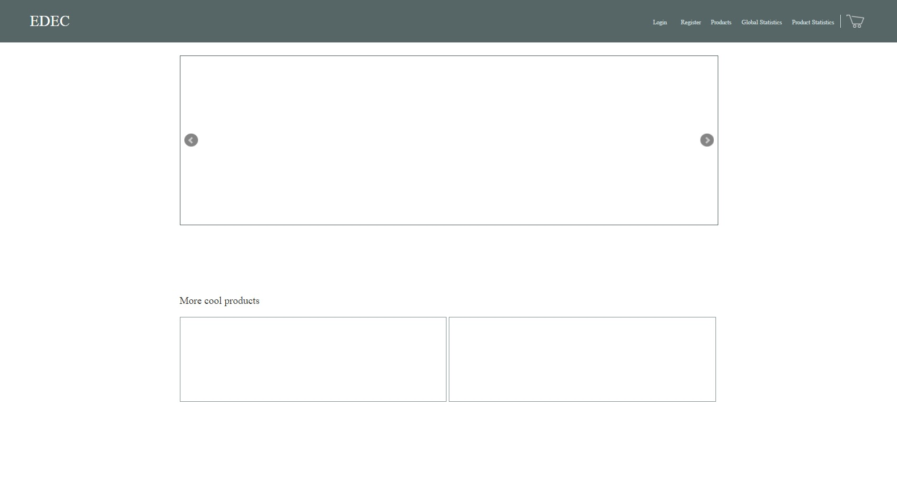

1. Pentru a vedea fiabilitatea produsului de asemenea se mai poate uita si la o statistica pertotala in care va fi mentionate cate produse s-au vandut dintr-o anumita gama.

